Habiter les métropoles

1. Comment vit-on dans les métropoles ?

A. Des métropoles attractives
- En 2015, plus de la moitié de la population mondiale vit en ville (54 % soit 3,7 milliards de personnes). Dans les pays développés, où l’urbanisation a débuté au xixe siècle, la population est aujourd’hui largement urbaine (plus de 75 % en Europe et en Amérique du Nord, doc. 1) et la croissance des villes faible.
- Dans les pays émergents et en développement, la croissance urbaine est très forte (doc. 3). Cela s’explique par l’exode ruralet par la croissance naturelle de la population citadine. Les métropolesse multiplient et s’agrandissent très rapidement(doc. 2).

B. Des fonctions et des espaces variés
- Les métropoles concentrent de nombreuses fonctions (économiques, politiques, culturelles, sociales). Dans ces villes, les habitants peuvent se loger, travailler, se divertir, se soigner…
- Le centre-ville accueille les monuments anciens, les activités culturelles et les quartiers d’affaires composés de gratte-ciel. En Europe, il est souvent réaménagé et habité par une population de plus en plus aisée (doc. 5).
- Les banlieues et les espaces périurbains gagnent des habitants et s’étendent : on parle d’étalement urbain. En Amérique du Nord et en Europe, on y trouve des quartiers d’habitations et des zones d’activités (centres commerciaux, aéroports…). Dans les pays pauvres, les banlieues sont souvent composées de bidonvilles.

C. Les défis des métropoles
- Les inégalités sont très fortes dans les métropoles. Aux États-Unis, la pauvreté se concentre dans les ghettos alors que la population aisée vit plutôt dans les banlieues pavillonnaires (New York). Dans les pays pauvres, les riches quartiers sécurisés font face aux bidonvilles où une partie importante de la population vit sans eau courante ni électricité (Lagos).
- Les métropoles ont aussi des problèmes liés à leur gigantisme: difficulté de déplacements pour les habitants, gestion des déchets, pollution de l’air, insécurité… Ces difficultés risquent de s’accroître dans l’avenir (doc. 4).
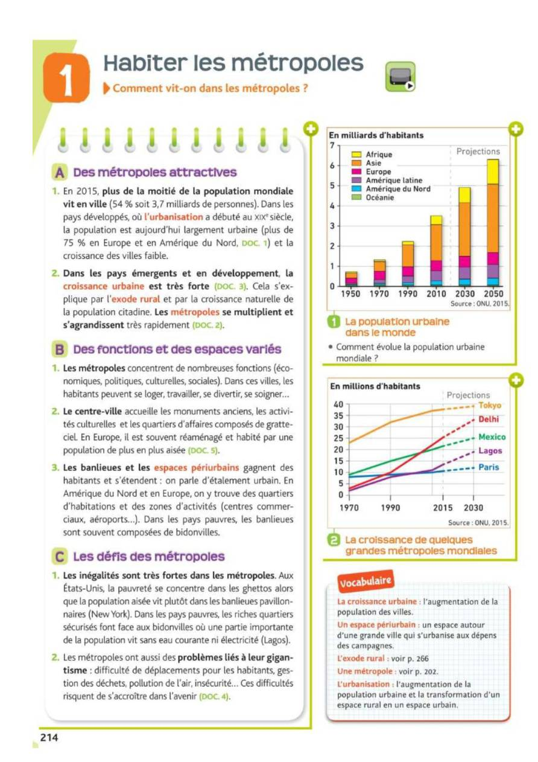
Résultat :
Ce graphique présente la croissance démographique de plusieurs grandes métropoles mondiales, avec des projections jusqu'en 2030. Il affiche une ligne pour chaque ville : Tokyo, Delhi, Mexico, Lagos et Paris, en utilisant différentes couleurs pour les distinguer. L'axe vertical indique la population en millions d'habitants, allant de 0 à 40 millions, tandis que l'axe horizontal couvre la période de 1970 à 2030. La source des données est l'ONU, 2015. Le graphique montre que Delhi et Lagos connaissent une croissance rapide, tandis que Tokyo et Paris ont une croissance plus stable ou en déclin.
Une légende en bas indique que cette croissance concerne "La croissance de quelques grandes métropoles mondiales".
Exemple d'attribut alt : Graphique montrant la croissance démographique de plusieurs grandes métropoles mondiales de 1970 à 2030, avec des projections futures.
Résultat :
Ce graphique présente la projection de la population mondiale en milliards d'habitants, répartie par continent, de 1950 à 2050. Il utilise des barres colorées pour représenter chaque région :
- Afrique en jaune, avec une croissance rapide, surtout après 2000.
- Asie en orange, montrant une augmentation constante jusqu'en 2010, puis une stabilisation.
- Europe en rose, avec une croissance faible ou une stagnation, voire une légère diminution après 2010.
- Amérique latine en violet, avec une croissance modérée.
- Amérique du Nord en bleu, avec une croissance plus lente et une stabilisation récente.
- Océanie en vert, avec une croissance modérée.
Le graphique indique une croissance globale de la population mondiale, avec une accélération notable dans les régions africaines et asiatiques, et une stabilisation ou une baisse dans certaines régions européennes et nord-américaines. La source est mentionnée comme étant l'ONU, 2015.
Exemple d'attribut alt : Graphique montrant la projection de la population mondiale par continent de 1950 à 2050, avec des barres colorées représentant chaque région.

